**Instituto Politécnico Nacional**

**Centro de Estudios Científi** (Moctezuma & Collins, 2025)**cos y Tecnológicos #3**

**“**Estanislao Ramírez Ruiz”

**Página Web (Proyecto Aula)**

***Trigonometría y geometría***

***Tercer parcial***

Índice

PERIMETRROS AREAS Y VOLUMES DE LAS FIGURAS 2

-Funciones trigonométricas 5

-Funciones trigonométricas reciprocas 6

Ejemplo con solución entender de mejor manera el tema 8

Ejemplos de ejercicios y problemas relacionados con triángulos 9

-Funciones e identidades trigonométricas 10

Identidades trigonométricas 12

Graficas de las otras funciones trigonométricas. 18

Ecuaciones trigonométricas 19

Triángulos oblicuángulos 21

TEOREMA I. "LEY DE COSENOS" 22

Teorema II ley de senos 24

IDENTIDADES TRIGONOMÉTRICAS DE SUMA Y RESTA DE DOS ÁNGULOS; DE ÁNGULOS DOBLES Y MEDIA ÁNGULOS 26

# PERIMETROS AREAS Y VOLUMES DE LAS FIGURAS

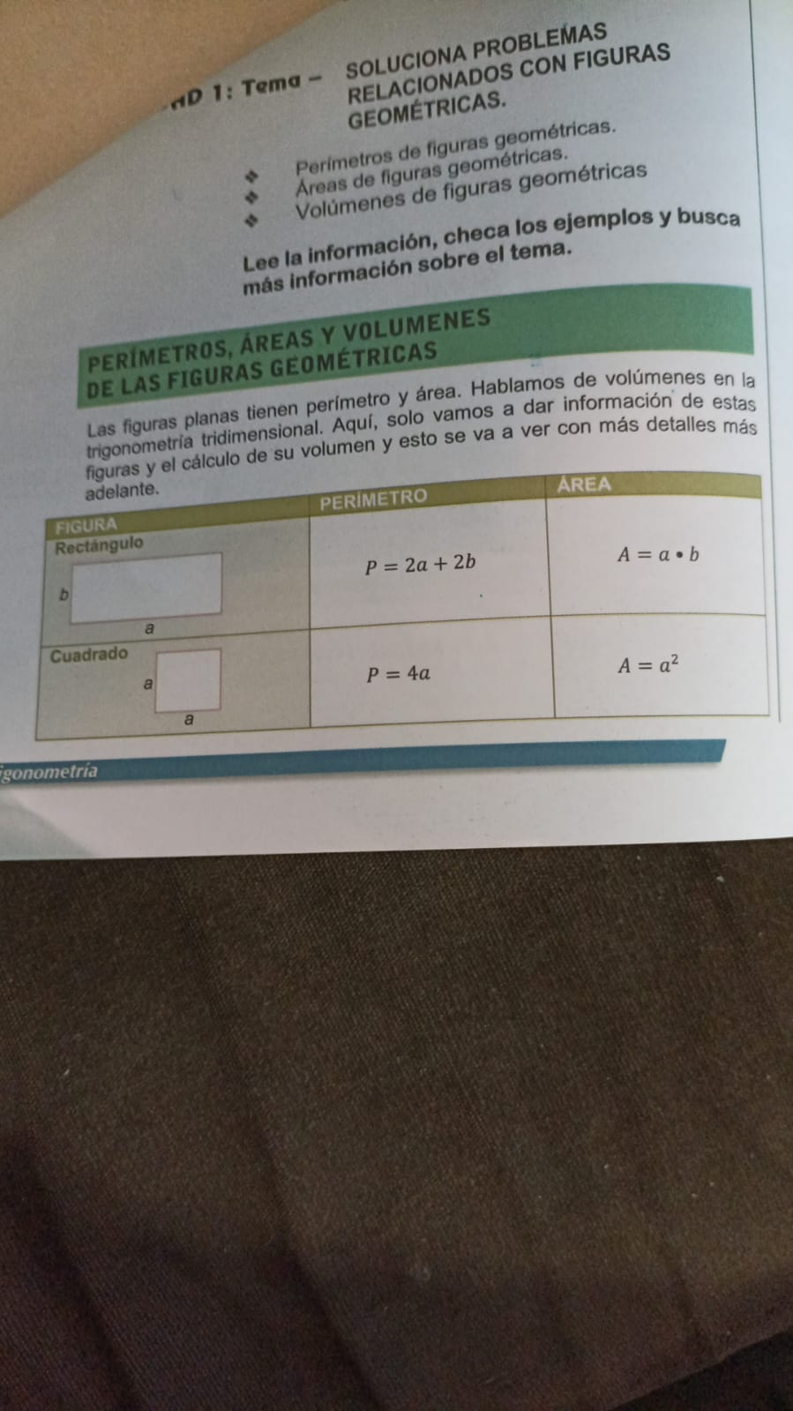PERIMETRO AREA

P=2a+2b A=a*b

p=4a A=a2

(Moctezuma & Collins, 2025)

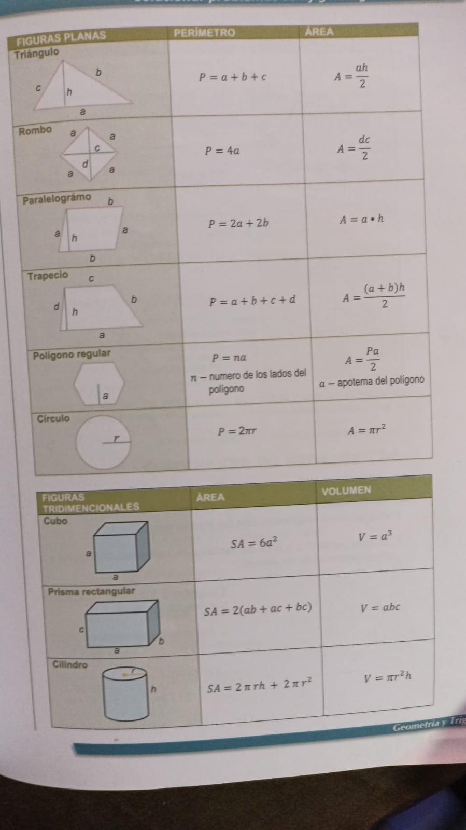PERIMETRO AREA

P=a+b+c

P = 4ª

P = 2a + 2b A=a*h

P=a+b+c+d

P = n/a

-número de lados del polígono a-apotema del polígono

P = 2πr A = πr²

(Moctezuma & Collins, 2025)

AREA VOLUMEN

SA = 6a² V = a³

SA = 2(ab + ac + bc) V = abc

SA = 2πrrn + 2πr² V = πr²h

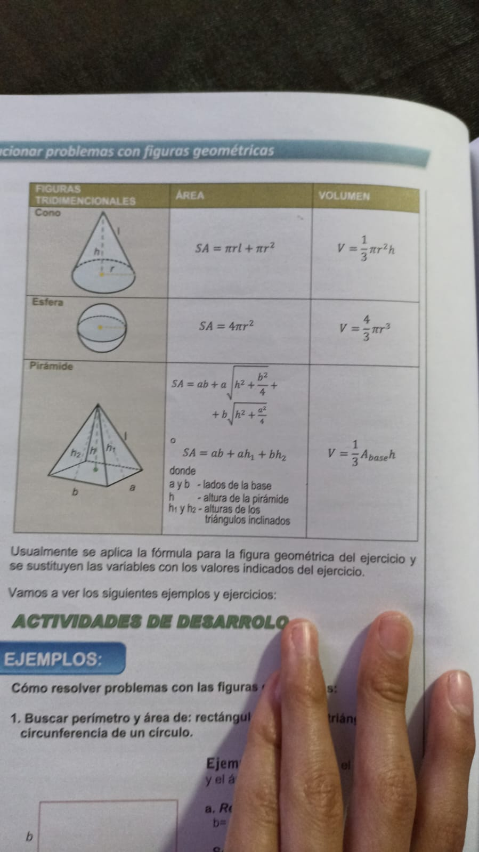AREA VOLUMEN

SA = πνl + πr²

SA = 4πr2



SAab + ah, + bh₂

Donde los ángulos de la base son h, la altura de la pirámide es h y la altura de los triángulos inclinados es h

(Moctezuma & Collins, 2025)

**Ejercicio**

Encuentra el area y el volumen de las figuras

CUBO: 5cm=a A=

a a V=

a

PRISMA RECTANGULAR: a=6cm b=2cm, c=4cm

A= c b

V=

CILINDRO= radio r=3cm y altura h=5cm r

A=

V=

h

# -Funciones trigonométricas

**Seno** Es la razón existente entre el cateto opuesto y la hipotenusa

**Coseno** Es la razón existente entre el cateto adyacente y la hipotenusa

**Tangente** Es la razón existente entre el cateto opuesto y el cateto adyacente

**Cotangente** Razón existente entre el cateto adyacente y el cateto opuesto

**Secante** Razón existente entre la hipotenusa y el cateto adyacente

**Cosecante** Razón existente entre la hipotenusa y el cateto opuesto

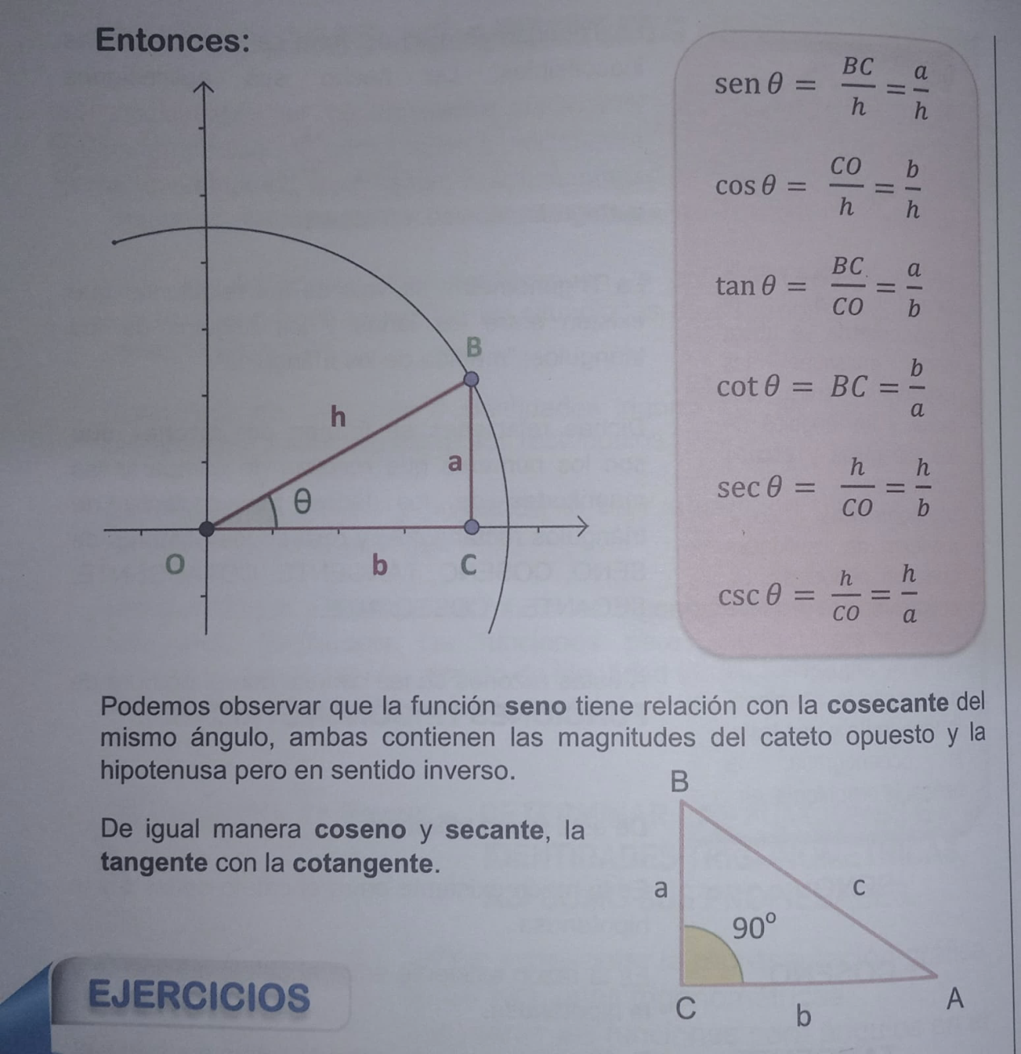

(Moctezuma & Collins, 2025)

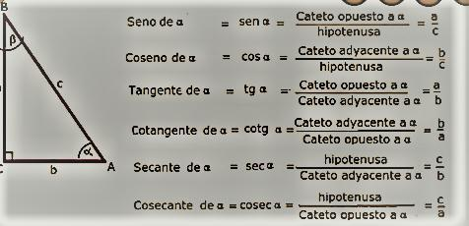Ejemplo:

Seno de α = sen α = (Cateto opuesto a α) / (Hipotenusa) = a / c

Coseno de α = cos α = (Cateto adyacente a α) / (Hipotenusa) = b / c

Tangente de α = tg α = (Cateto opuesto a α) / (Cateto adyacente a α) = a / b

Cotangente de α = cotg α = (Cateto adyacente a α) / (Cateto opuesto a α) = b / a

Secante de α = sec α = (Hipotenusa) / (Cateto adyacente a α) = c / b

Cosecante de α = cosec α = (Hipotenusa) / (Cateto opuesto a α) = c / a

# -Funciones trigonométricas reciprocas

sen A = a/c

cos A = b/c

tan A = a/b

cot A = b/a

sec(A) = c/b

csc(A) = c/a

**-Angulo en posición normal**

Un ángulo en posición normal es inscribiendo un triángulo rectángulo en un plano coordenado en el primer cuadrante donde unos de sus ángulos agudos coinciden con el origen y uno de los catetos se encuentra en el eje de las abscisas.

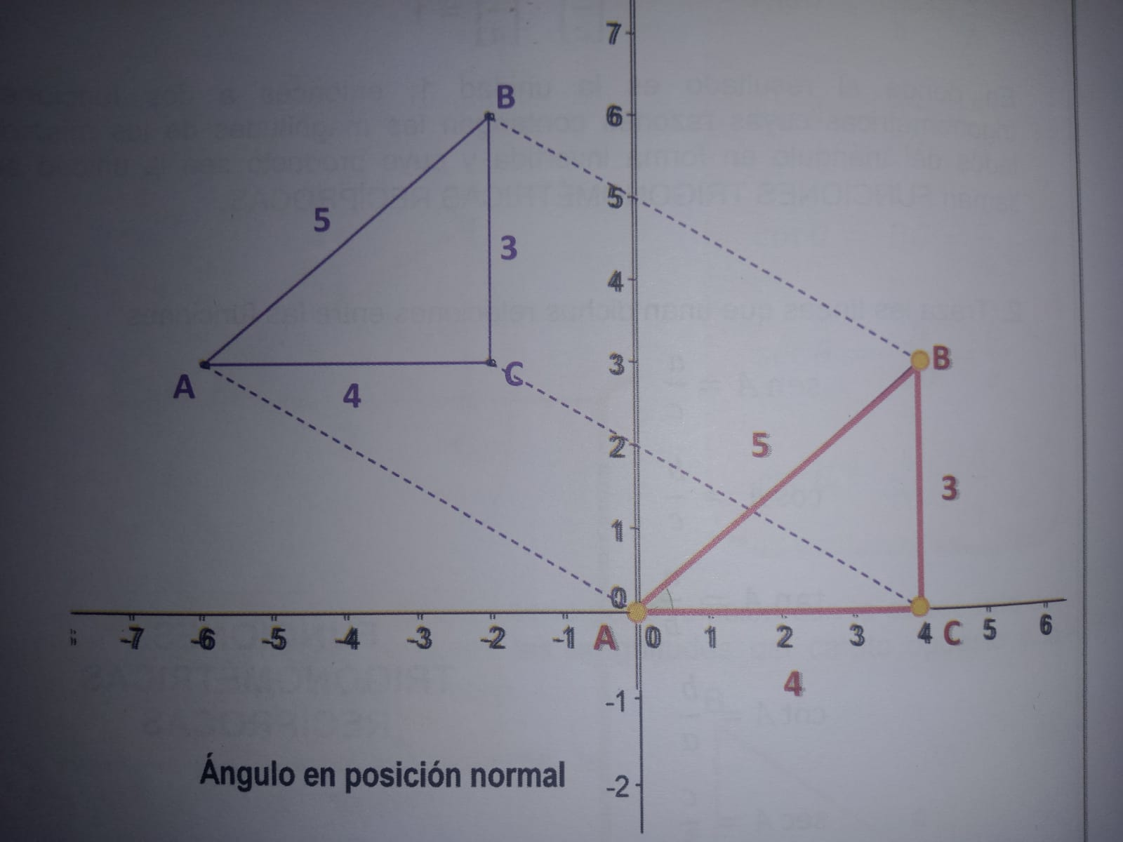

(Moctezuma & Collins, 2025)

**Sugerencias(1):** Para poder trabajar adelante sería bueno que aprendas las principales funciones de sen,cos y tan ,así como sus opuestos

**Razon trigonométrica**

Seno= opuesto/hipotenusa

Cos=adyacente/hipotenusa

Tangente=opuesto/adyacente

**Opuesto multiplicativo**

Cosecante=hipotenusa/opuesto

Secante=hipotenusa/adyacente

Contangente=adyacente/opuesto

## Ejemplo con solución entender de mejor manera el tema

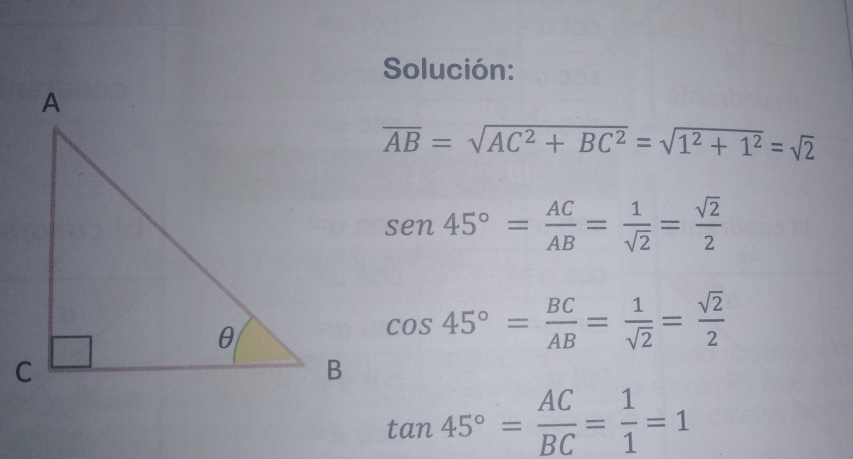

(Moctezuma & Collins, 2025)

**AB = √(AC² + BC²) = √(1² + 1²) = √2**

**sen 45° = AC / AB = 1 / √2 = √2 / 2**

**cos 45° = BC / AB = 1 / √2 = √2 / 2**

**tan 45° = AC / BC = 1 / 1 = 1**

**Ejercicios=**

## Ejercicio 1:

Resuelve las funciones trigonométricas, si α = 60° y β = 30°:

A. 2a · cos α + 3b · sin β

B. a² · tan α - b² · cotg β

C. 4a · sen² β - 2b · cos α

## Ejercicio 2:

Resuelve la función trigonométrica:

(1/2) · sen 60° + (√3/2) · tan 30°

# Ejemplos de ejercicios y problemas relacionados con triángulos

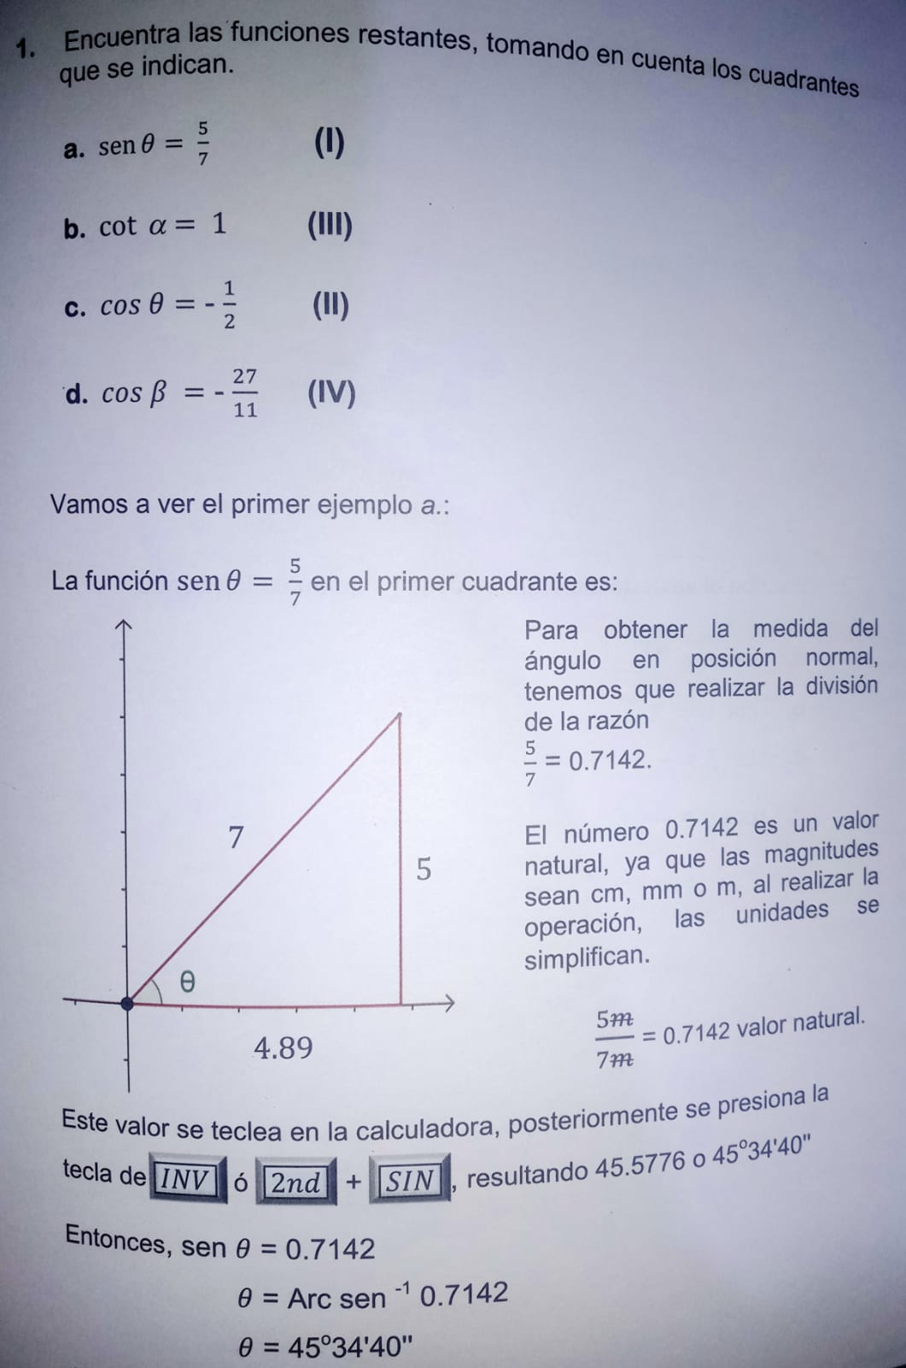

(Moctezuma & Collins, 2025)

a. sen θ = 5/7 (I)

b. cot α = 1 (III)

c. cos θ = -1/2 (II)

d. cos β = -27/11 (IV)

Vamos a ver el primer ejemplo a.

La función sen θ = 5/7 en el primer cuadrante es:

[Imagen del triángulo rectángulo con hipotenusa 7 y cateto opuesto 5]

Para obtener la medida del ángulo en posición normal, tenemos que realizar la división de la razón:

5 / 7 = 0.7142

El número 0.7142 es un valor natural, ya que las magnitudes sean cm, mm o m, al realizar la operación, las unidades se simplifican.

5/7 = 0.7142 valor natural.

Este valor se teclea en la calculadora, posteriormente se presiona la tecla de:

INV → 2nd → SIN⁻¹, resultando 45.5776° o 45°34'40"

Entonces, sen θ = 0.7142

θ = Arc sen⁻¹ 0.7142

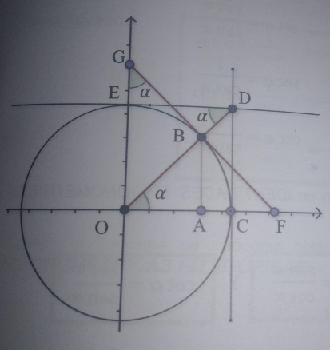θ = 45°34'40"

# -Funciones e identidades trigonométricas

Al trazar una circunferencia tomando el orig-

en de un plano cartesiano como centro y el

radio sea igual a la unidad la figura se llama

CIRCULO UNITARIO O TRIGONOMETRICO

(Moctezuma & Collins, 2025)

Desde el centro hasta la circunferencia(radio)

el valor es de 1.

Por lo tanto, el valor OB y otros similares val-

en 1.

**Ejemplos de todo esto:**

Sen= BA/OB=BA/1=BA

Cot=ED/EO=ED/1=ED

Con lo anterior observamos que las funciones trigonométricas se pueden presentar como segmentos (seno y coseno) y las líneas rectilineas (tangente, cotangente, secante y cosecante).

Trazamos un círculo trigonométrico y observemos las relaciones que tienen entre sí las funciones trigonométricas.

sen alpha = y/d = y/1 = y entonces: sen alpha = x

cos alpha = x/d = x/d = x

cos alpha = x

**Con las demás funciones tenemos:**

Tan=y/x por lo tanto tan=sen/cos

Cot=x/y por lo tanto cot= cos/sen

Sec= 1/x por lo tanto sec= 1/cos

Csc= 1/y por lo tanto csc=1/sen

# Identidades trigonométricas

Tan=sen/cos

Cot=cos/sen

Sec=1/cos

Csc=1/sen

2 de ellas se clasifican en IDENTIDADES TRIGONOMÉTRICAS POR COCIENTE, los cuales son **tan alpha y cot alpha**

Las otras dos de seis IDENTIDADES TRIGONOMÉTRICAS RECIPROCAS, al comparar las seis funciones trigonométricas de un ángulo se observa que son recíprocas: EI SENO Y COSECANTE, COSENO Y SECANTE, TANGENTE Y COTANGENTE.**sec alpha y csc alpha.**

**Análogamente tendremos a cot una vez obteniendo tan a través del circulo trazado**

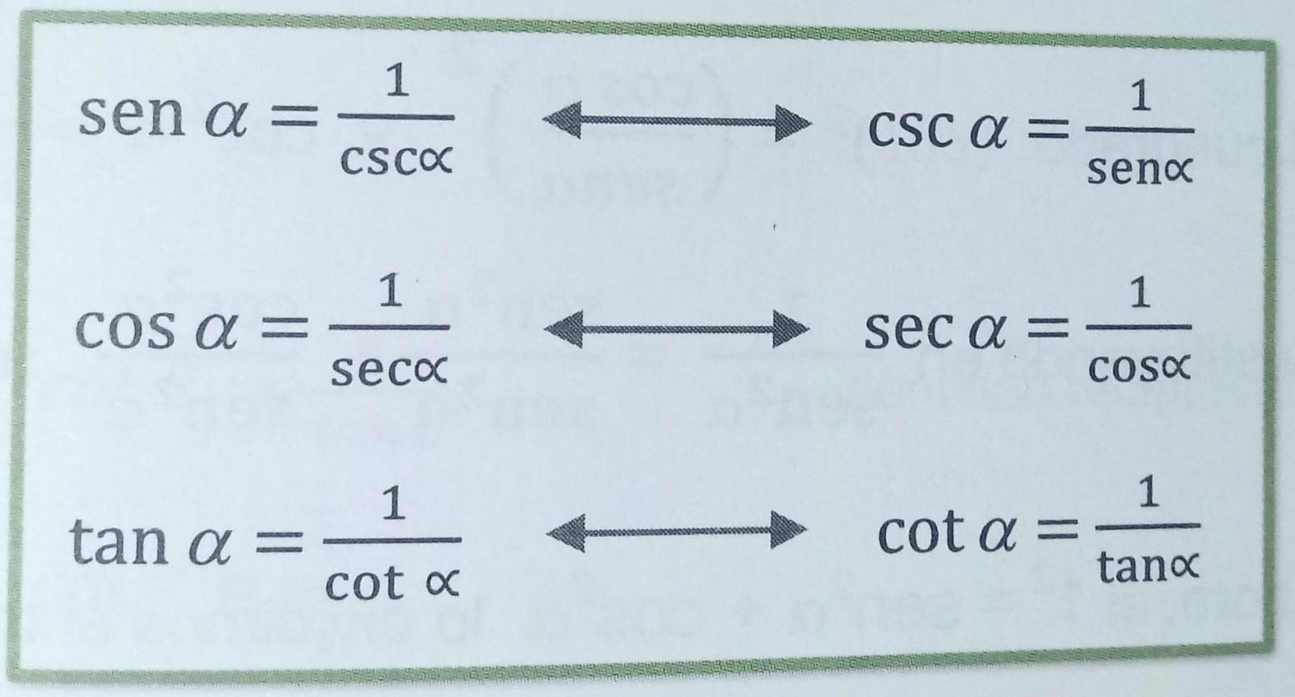

(Moctezuma & Collins, 2025)

Usando el teorema de Pitágoras obtendremos las IDENTIDADES TRIGONOMÉTRICAS PITAGÓRICAS.

Donde d=1, sen a y x= cos α

Sustituyendo= 1²=(senα)²+(cosα)²

Entonces= 1²=sen²α+cos²α

Como pudimos observar, las cantidades anteriores están en función de seno y coseno.

Si a 1 = sen²α + cos²α, la dividimos entre sen²α tenemos:

1 / sen²α = (sen²α + cos²α) / sen²α

por lo tanto

1 / sen²α = sen²α / sen²α + cos²α / sen²α

Ahora trataremos de buscar equivalencias con las anteriores identidades a manera de escribir una sola función por cada cociente.

Localicemos la equivalencia de 1 / sen²α, en las identidades recíprocas tenemos:

csc α = 1 / sen α

elevando al cuadrado ambos miembros de la igualdad:

(csc α)² = (1 / sen α)²

csc²α = 1 / sen²α

sen²α / sen²α = 1

y en las identidades por cociente:

cot α = cos α / sen α

elevamos al cuadrado:

(cot α)² = (cos α / sen α)²

y

cot²α = cos²α / sen²α

Sustituyendo en

1 / sen²α = sen²α / sen²α + cos²α / sen²α

resulta:

csc²α = 1 + cot²α

Ahora, si 1² = sen²α + cos²α lo dividimos entre cos²α:

1 / cos²α = (sen²α + cos²α) / cos²α

1 / cos²α = sen²α / cos²α + cos²α / cos²α

Análogamente a la identidad anterior tenemos:

1 / cos²α = sen²α / cos²α + 1

Sustituyendo por las identidades obtendremos:

sec²α = tan²α + 1

**Ejemplo:**

Sea θ un ángulo tal que su sen θ = 5/8. Mediante el uso de identidades trigonométricas encuentra cos θ y tan θ.

Solución:

Usamos la identidad Pitagórica:

sen²θ + cos²θ = 1

Sustituimos 5/8 por sen θ:

(5/8)² + cos²θ = 1

cos²θ = 1 - 25/64 = √39/√64

cos θ = √39 / 8

Usando la identidad trigonométrica encontramos tan θ:

tan θ = sen θ / cos θ = 5/8 ÷ -√39/8 = 5/√39 ≈ 0.80

Si quieres encontrar el ángulo debes buscar la condición inversa.

**TIP:** Para convertir el ángulo 38.682 en grados, minutos y segundos (° ' "), tomaremos los decimales: 0.682·60 = 40.92, multiplicamos 0.92·60 = 55. El ángulo 38°40'55" será.

Utiliza la calculadora, escribe 0.8, oprime las teclas Inv (inverso), después tan⁻¹. El resultado es 38.682° = 38°40'55".

**Ejercicios**

I. Ejercicio

Evalúa las identidades por cociente, recíprocas y pitagóricas con los ángulos: 45°, 60°, 135° y 225°.

II. Ejercicio

1. Verifica la identidad: cos(α) * csc(α) = cot(α)

2. Verifica la identidad: (sec(β) / csc(β)) = tan(β)

3. Verifica la identidad: (sec(β) / csc(β)) - (sin(β) / cos(β)) = 0

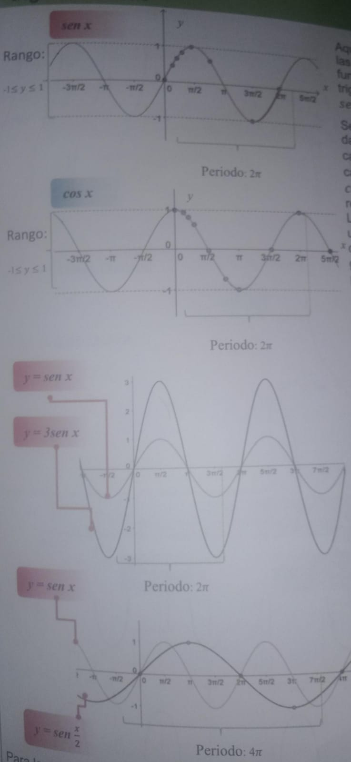Aquí se muestran las gráficas de las funciones

trigonométricas del sen y cos.

Se pueden obtener dando diferentes cantidades de x y calculando senx o COS X

respectivamente.

Los datos anotar en una tabla y después dibujar los gráficos en un plano cartesiano.

Obsérvalos comenta diferencias. y las

Si se multiplica el sen por un número positivo, la gráfica tendrá la forma como en el ejemplo que se muestra a la izquierda

y = 3senx.

Como puedes ver el período se queda igual y la amplitud aumenta.

Estiramiento Horizontal Aquí se muestran gráficas funciones las de las trigonométricas del senx y sen x/2

Se puede ver que sen x/2 periodo tiene un más grande que sen x.

Para la gráfica de sen x/2 tenemos si x = π sen x/2= sen π/2= 1-amplitud el periodo será 2π /b 2π/ 1/ 2 = 4π, donde b = 1/ 2 =Observa las gráficas y comenta las diferencias.

(Moctezuma & Collins, 2025)

# Graficas de las otras funciones trigonométricas.

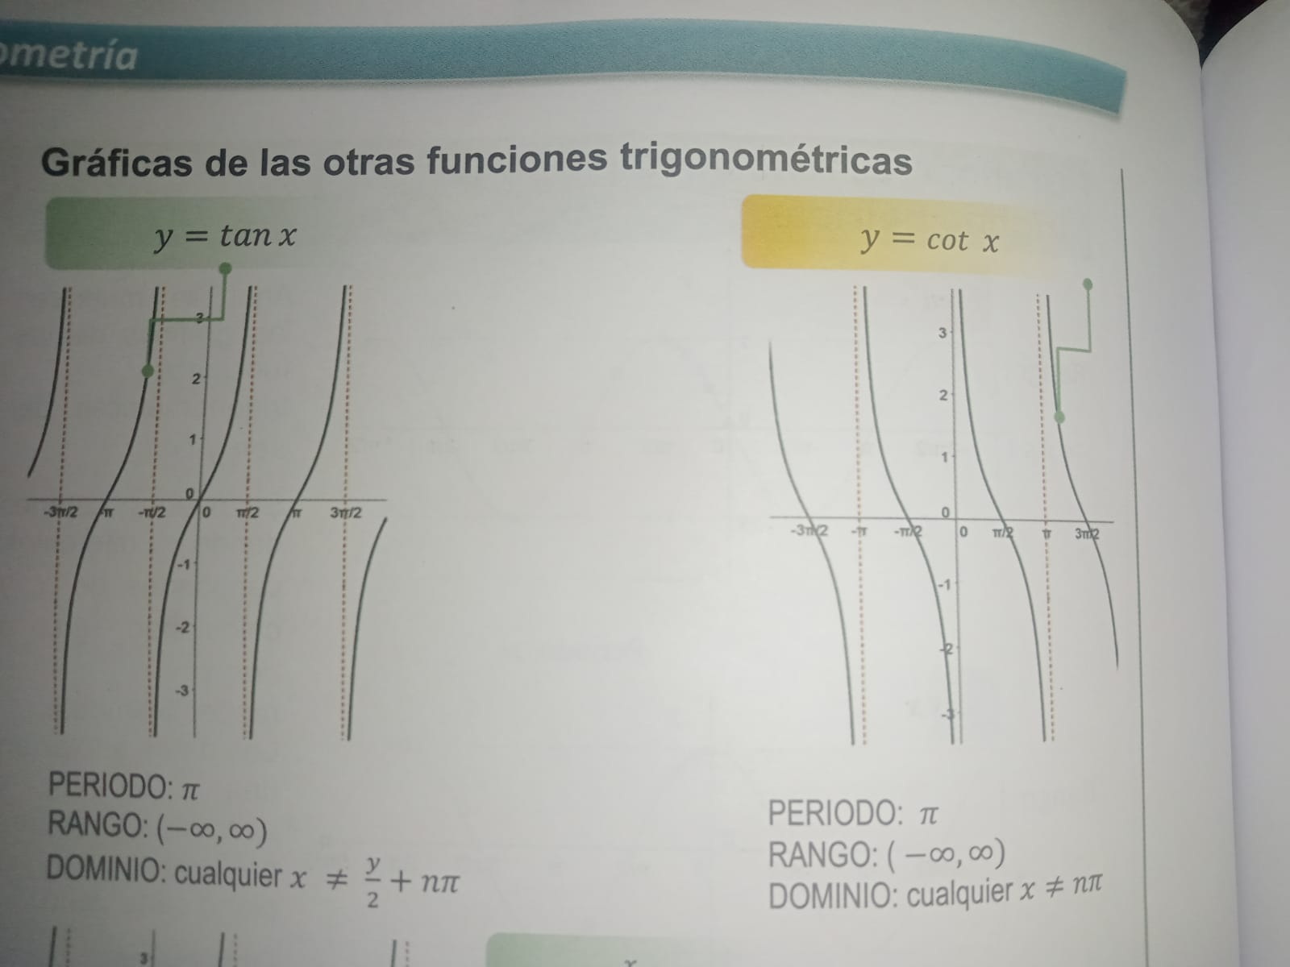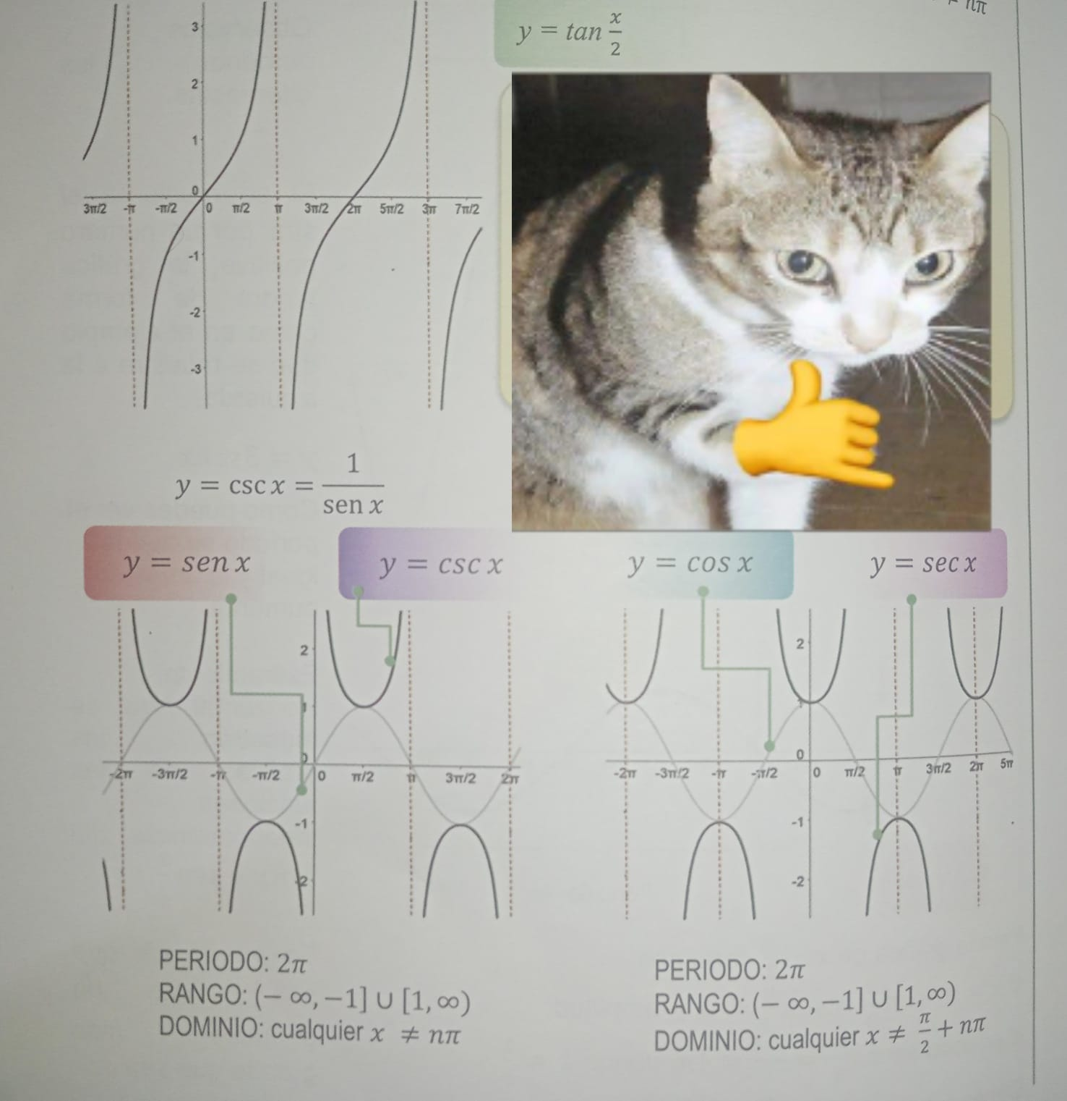

(Moctezuma & Collins, 2025)

**Ejercicios=**

I. Ejercicio

Representar gráficamente las siguientes funciones:

a) y = 3sen(x/2)

b) y = -2cos(3x)

II. Ejercicio

Representar gráficamente las siguientes funciones:

a) y = -4sen(x/3)

b) y = 1/2cos(2x)

# Ecuaciones trigonométricas

Una ecuación trigonométrica es una igualdad entre dos expresiones trigonométricas en las que aparecen valores conocidos (los datos) y las incógnitas relacionados mediante operaciones matemáticas.

Ejemplo

1.El numero de horas de luz al día D(t) en una época particular del año se puede aproximar mediante:

D(t)=k/2 sen(2pi/365(t-79)+12

En la que t esta en días y t = 0, corresponde al día 1 de enero. La constante k determina la variación total de la duración de la claridad diurna y depende de la latitud de la localidad. Por ejemplo: Para CDMX k = 7

D(t)=k/2 sen(2pi/365(t-79)+12

3.5sen(-1.36)+12

3.5sen(-77°55°19°)+12

3.5(-0.9778 )+12

-3.42+12=8.58

R=D(0)=8.58 horas de luz

La expresión anterior es una igualdad que contiene una función trigonométrica que solo se satisface para un determinado valor o valores del ángulo, la expresión se llama ECUACIÓN TRIGONOMÉTRICA. Las ecuaciones trigonométricas pueden tener más de una función trigonométrica. Ejemplos

5tanx-15=0,tanx=15/5,tanx=3

2sen^A-4senA=0,sen^2x-2senx=0

2cos^0-1=0,cos0=1/√2

En cambio, una identidad trigonométrica que también es una igualdad algebraica entre funciones de un mismo ángulo se verifica para cualquier valor que se atribuya a dicho ángulo.

En la solución de ecuaciones trigonométricas aplicamos los mismos métodos estudiados en álgebra.

**Ejercicios=**

Ejercicio 1 - Diseño de pista de ciclismo en curva

En una pista de ciclismo de velocidad, los ingenieros diseñan las curvas con una inclinación específica para que los ciclistas no dependan del rozamiento para girar a alta velocidad. El ángulo de inclinación ideal se calcula con:

tan(θ) = v² / (R · g)

dónde:

- v es la velocidad del ciclista,

- R es el radio de la curva,

- g es la aceleración de la gravedad.

Problema:

Un ciclista se mueve a una velocidad constante de 50 km/h en una curva circular de radio 30 m. Determina el ángulo de inclinación que debe tener la pista para que no necesite frenar al girar. Usa g = 9.81 m/seg².

Ejercicio 2 - Altura máxima de un pase en voleibol

Durante un entrenamiento de voleibol, una jugadora lanza el balón desde una altura de h, con una velocidad inicial v y un ángulo de lanzamiento a. La fórmula para calcular la altura máxima que alcanza el balón es:

h_max = h + (v² · sen²(a)) / (2g)

Problema:

Una jugadora hace un pase alto lanzando el balón desde una altura de 2.00 m, con una velocidad de 6 m/s y un ángulo de lanzamiento de 70°. Calcula la altura máxima que alcanza el balón. Usa g = 9.81 m/seg².

# Triángulos oblicuángulos

Nuevamente retomamos el tema de los triángulos, en esta ocasión trataremos triángulos, oblicuángulos y como recordarás, los triángulos oblicuángulos formados por los triángulos acutángulos y los obtusángulos, que al igual que el caso del triángulo rectángulo visto en forma particular, el objetivo es la determinación de los elementos de los cuales consta el triángulo como son tres lados y tres ángulos conociendo algunos de ellos.

Este conocimiento previo es consecuencia directa de los criterios de la congruencia de triángulos.

Dado que la resolución de los triángulos de la trigonometría se efectúa a través del método analítico, es necesario tener presente lo siguiente:

Si a, b y c son las longitudes de los lados de un triángulo, en donde c es el lado mayor, entonces se tiene c < a + b.

En efecto, si la suma de las longitudes de los dos lados más cortos fuese, por ejemplo, del mismo tamaño que c, significaría que los puntos correspondientes vértices son *colineales*, por lo que no se formaría triángulo alguno. (Moctezuma & Collins, 2025)

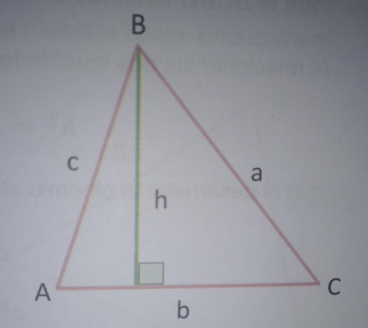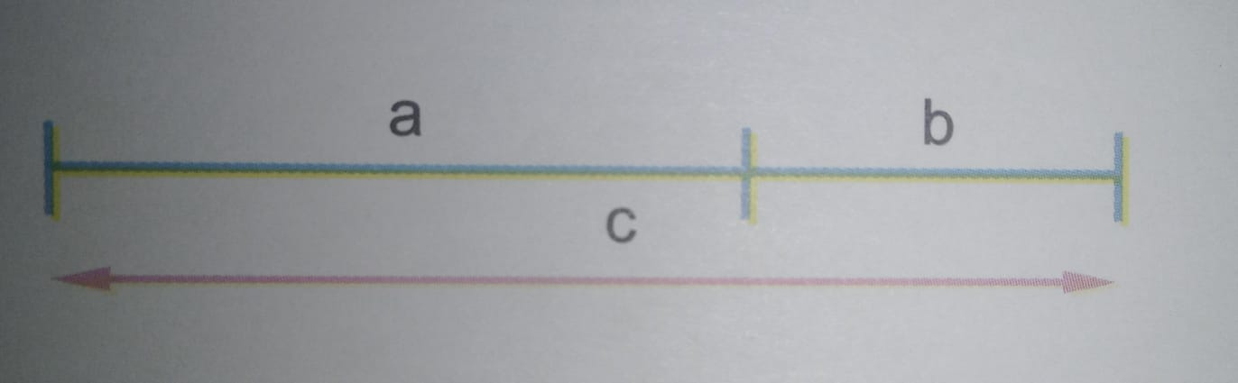

Compara esto con la situación de un triángulo:

La resolución de triángulos oblicuángulos

se divide en tres casos, dependiendo de los

elementos que se conozcan de antemano.

CASO (LLL): Se conocen las longitudes de sus tres lados.

CASO (LAL): Se conocen dos lados del triángulo y el ángulo formado por ellos.

CASO (ALA): Se conocen dos ángulos y un lado del triángulo.

La determinación de los elementos restantes se logrará a través de dos Teoremas:

# TEOREMA I. "LEY DE COSENOS"

Considera el triángulo ABC, se verifica que:

a²b²+c² 2bc cos A

DEMOSTRACIÓN:

Sea h la altura que va de B al segmento AC. De esta manera, se forman dos triángulos: Δ AΒΗ У ΔВНС.

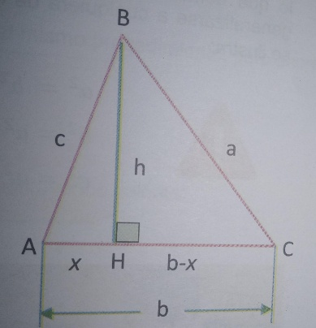Observa que los catetos son:

Para el ΔΑΒΗ: x, h

Para el ΔCBH: h, b - x

De manera que AC = b = x + (b-x)

De esta manera, el Teorema de Pitágoras

aplicado a cada triángulo nos lleva a las

siguientes igualdades: (Moctezuma & Collins, 2025)

Para el ΔABH tenemos:

c² = h² + x² o bien h² = c² - x²

Para el ΔCBH tenemos:

a² = (b - x)² + h² o bien h² = a² (b - x)²

Al relacionar las dos igualdades anteriores se verifica:

h² = c² - x² = a² - (b - x) ²

Que al desarrollar el binomio al cuadrado se transforma en:

c² - x² = a² - [b² - 2bx + x²]

Después de efectuar reducciones de términos semejantes y reacomodando los términos se llega a:

a² = b² + c² - 2bx

Del triángulo ΔABH tenemos:

cos A = x/c o bien c (cos A) = x

Que al sustituir esta relación en la anterior se llega finalmente a:

a² = b² + c² - 2bc cos A

**Ejemplo:**

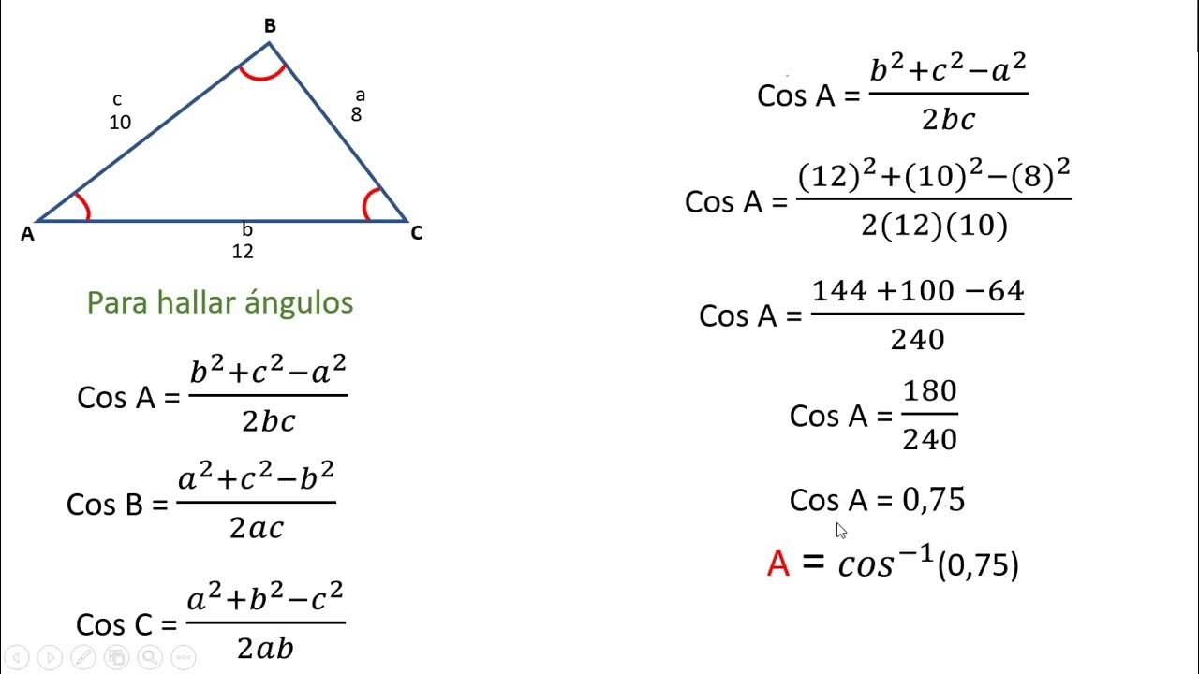

Para hallar ángulos

Cos A = (b² + c² − a²) / (2bc)

Cos B = (a² + c² − b²) / (2ac)

Cos C = (a² + b² − c²) / (2ab)

Ejemplo (para el ángulo A):

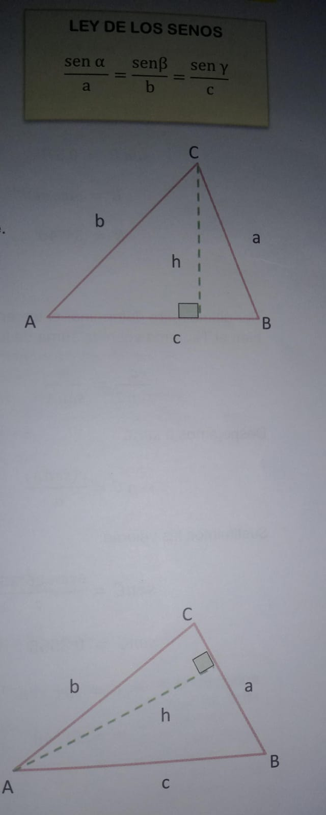Cos A = (b² + c² − a²) / (2bc)

Cos A = (12)² + (10)² − (8)² / [2 × 12 × 10]

Cos A = (144 + 100 − 64) / 240

Cos A = 180 / 240

Cos A = 0.75

A = cos⁻¹(0.75)

# Teorema II ley de senos

Demostración:

De acuerdo a la figura del triángulo oblicuángulo y

recordando que la altura forma triángulos rectángulos,

tenemos:

sen A = h / b y sen B = h / a

Despejando h, donde se obtiene:

b sen A = h y a sen B = h

Al igualar las alturas (h), obtenemos:

a sen B = b sen A

Por lo tanto:

a / sen A = b / sen B ................... (1)

Tomemos otra de las alturas del ΔABC, como se

observa en la figura.

Análogamente tenemos:

sen B = h / c y sen C = h / b

Despejando e igualando h, se obtiene:

b sen C = c sen B (Moctezuma & Collins, 2025)

Por lo tanto:

b / sen B = c / sen C ................... (2)

Para determinar los ángulos restantes usaremos la

Ley de senos que permite mayor facilidad de cálculo.

Recuerda:

b / sen B = a / sen A

Despejamos a sen B:

sen B = (bsenA) / a

Si tenemos b = 4, a = 6, ∠A = 86° 25', entonces

sustituimos los valores:

sen B = (4sen 86° 25') / 7

sen B = 0.5703

B = Arc sen⁻¹ 0.5703

B = 34° 46'

Por último, para determinar el tercer ángulo utilizaremos la Ley de senos o bien el Teorema sobre la suma de los ángulos interiores de los triángulos.

c / sen C = a / sen A

Despejamos a sen C:

sen C = c(senA) / a

Sustituimos los valores:

sen C = (6 sen 86° 25') / 7

sen C = 0.8555

C = Arc sen⁻¹ 0.8555

C = 58° 48'

**Ejercicios**

**Ejercicio 1 - Distancia entre dos puntos en orillas opuestas de un lago**

Se desea calcular la distancia entre los puntos A y B que se encuentran en orillas opuestas de un lago. Se traza un segmento de línea recta AC con una longitud de 200 metros, y se miden los ángulos ∠BAC = 58°15' y ∠ABC = 49°40'.

Aproxima la distancia entre los puntos A y B utilizando la ley de los senos.

**Ejercicio 2 - Viaje en teleférico a la cima de una colina**

Un teleférico transporta visitantes desde el punto A, que se encuentra a 2.3 km del pie de una colina, hasta el punto P en la cima. El ángulo de elevación desde A hasta P es de 25°, mientras que el ángulo de elevación desde el punto más bajo B hasta P es de 60°.

a. ¿Qué distancia recorre el teleférico entre los puntos A y P?

b. ¿Cuál es la diferencia de elevación entre los puntos A y P?

# IDENTIDADES TRIGONOMÉTRICAS DE SUMA Y RESTA DE DOS ÁNGULOS; DE ÁNGULOS DOBLES Y MEDIA ÁNGULOS

Tenemos el siguiente resultado de los teoremas relacionados con dos ángulos. Si α y ẞ son dos ángulos cualquiera, entonces siguen las diferentes fórmulas:

**Fórmulas de suma y resta:**

sen (α + β) = sen α cos β + cos α sen β

sen (α − β) = sen α cos β − cos α sen β

cos (α + β) = cos α cos β − sen α sen β

cos (α − β) = cos α cos β + sen α sen β

tan (α + β) = (tan α + tan β) / (1 − tan α tan β)

tan (α − β) = (tan α − tan β) / (1 + tan α tan β)

cot (α + β) = (cot α cot β − 1) / (cot α + cot β)

cot (α − β) = (cot α cot β + 1) / (cot β − cot α)

**Fórmulas de ángulos dobles:**

**sen 2α = 2 sen α · cos α**

**cos 2α = cos² α – sen² α**

**cos 2α = 2 cos² α – 1**

**cos 2α = 1 – 2 sen² α**

**tan 2α = (2 tan α) / (1 – tan² α)**

**cot 2α = (cot² α + 1) / (2 cot α)**

**Fórmulas de medios ángulos:**

**sen(α / 2) = ±√((1 – cos α) / 2)**

**cos(α / 2) = ±√((1 + cos α) / 2)**

**tan(α / 2) = ±√((1 – cos α) / (1 + cos α))**

**cot(α / 2) = ±√((1 + cos α) / (1 – cos α))**

**El signo ± depende del cuadrante del ángulo.**

**Ejercicios=**

Ejercicio 1 - Simplificación trigonométrica

Simplificar la siguiente expresión utilizando identidades trigonométricas:  
  
cos(a + b) + cos(a - b)

Ejercicio 2 - Cálculo con identidades de ángulo doble

Dado que sen(θ) = 5/13 y que θ está en el primer cuadrante, encuentra el valor de cos(2θ).

# Referencias

Moctezuma, R., & Collins, J. (2025). *Cuaderno de Trabajo Geometría y Trigonometría.* México, D.F.: Academia de Estudios Avanzados, Lenguas Extrangeras y Cómputación, S.A. de C.V.